PENGADILAN TINGGI AGAMA PADANG
Jl. By Pass KM 24 Anak Air, Telp. (0751) 7054806, Fax. (0751) 40537
Laman : www.pta-padang.go.id, surel : admin@pta-padang.go.id

PADANG - 25171

Nomor : W3-A/0000/OT.01.2/3/2022 8 Maret 2022
Lampiran : 1 (satu) berkas
Perihal : Laporan Musibah Gempa

Yth.
Pengurus Pusat Ikatan Hakim Indonesia (IKAHI)
Di
Jakarta

Assalamu’alaikum, Wr. Wb.
Dengan ini kami laporkan kepada Bapak bahwa telah terjadi gempa di wilayah Kabupaten Pasaman Barat pada tanggal 25 Februari 2022 pukul 08.39 WIB bermagnitudo 6,2 dengan kedalaman 10 Km, dan hingga Kamis tanggal 3 Maret 2022 telah terjadi 201 kali gempa susulan.
Kabupaten Pasaman Barat merupakan salah satu wilayah hukum pada Pengadilan Tinggi Padang dan Pengadilan Tinggi Agama Padang, sehingga musibah gempa tersebut berdampak pada beberapa gedung peradilan di wilayah tersebut, tidak menimbulkan korban jiwa namun menyebabkan kerusakan pada beberapa gedung kantor Peradilan pada unit kerja berikut:
- Pengadilan Negeri Pasaman Barat (berjarak ±18 Km dari lokasi pusat gempa)
- Pengadilan Negeri Lubuk Sikaping
- Pengadilan Agama Talu (berjarak ±18 Km dari lokasi pusat gempa)
- Pengadilan Agama Lubuk Basung (berjarak ±53 Km dari lokasi pusat gempa)
- Pengadilan Agama Maninjau (berjarak ±59 Km dari lokasi pusat gempa)
(uraian kerusakan pada masing-masing gedung kantor Pengadilan terlampir).

Demikian kami laporkan dan terimakasih.

Wassalam
Ketua Pengurus Daerah IKAHI,

Hamdani S.
Lampiran Surat Ketua
Pengadilan Tinggi Agama Padang
Nomor : W3-A/0000/OT.01.2/3/2022
Tanggal : 4 Maret 2022

DATA KERUSAKAN GEDUNG PENGADILAN
DI SUMATERA BARAT

- Pengadilan Negeri Lubuk Sikaping
- Pengadilan Agama Talu
- Jaringan listrik mengalami kerusakan, setelah diperiksa petugas PLN jika arus masuk maka terjadi tegangan tinggi dan telah membuat alat elektronik rusak, diperkirakan ada jaringan yang putus sehingga PLN menganjurkan untuk tidak memasukkan tegangan listrik ke kantor sampai dengan jaringan listrik diperbaiki. Hal ini menyebabkan gedung kantor Pengadilan Agama Talu belum dapat dialiri listrik.
- Rangka kayu atap sebelah kanan kantor patah sehingga atap bergelombang karena atap kantor model gonjong adat minangkabau.
- Batu bata pada ruang Media Center jatuh menimpa meja.
- Dinding pada beberapa ruangan mengalamai keretakan

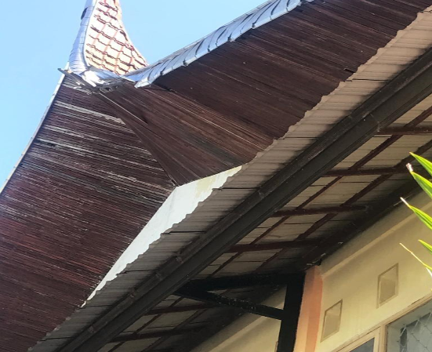

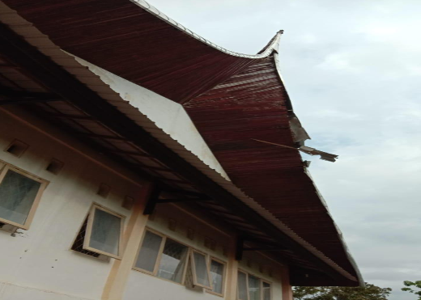

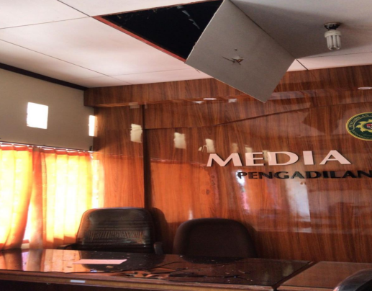

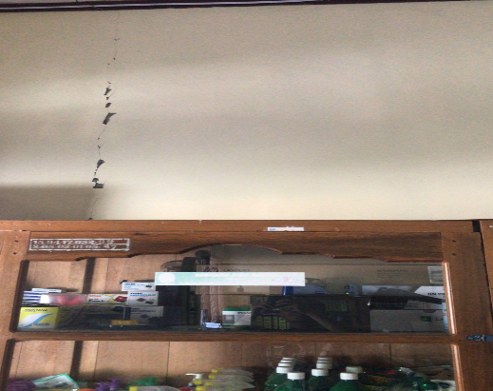

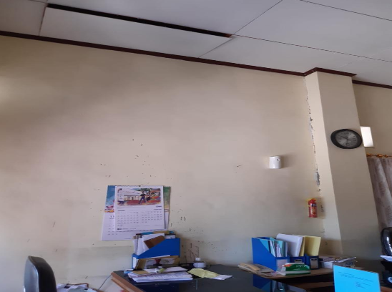

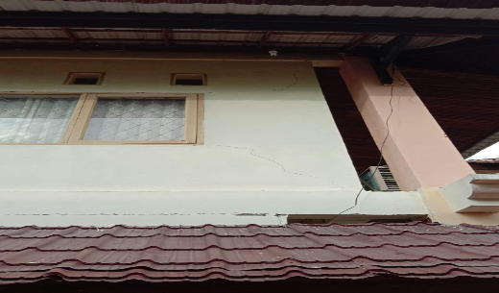

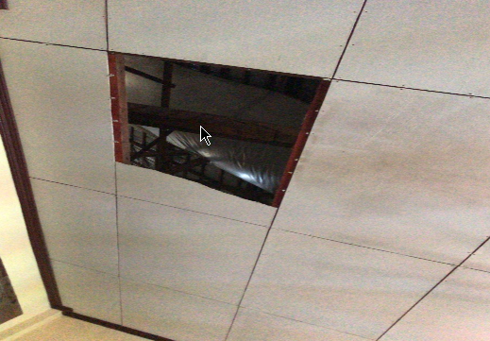

- Pengadilan Agama Lubuk Basung
- Keramik yang dipasang pada dinding kantor banyak yang terlepas.
- Dinding pada beberapa ruangan mengalami keretakan.
- Pelapis lantai pada teras mengalami keretakan.
- Beberapa rangka loteng pada teras terlepas.

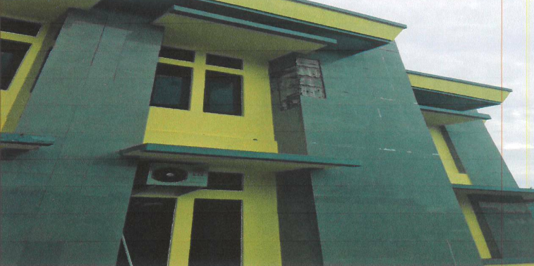

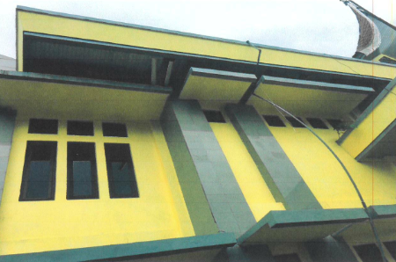
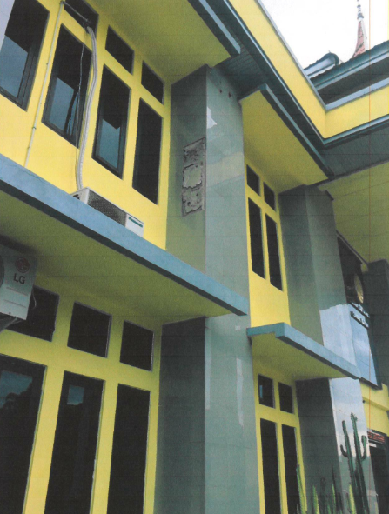

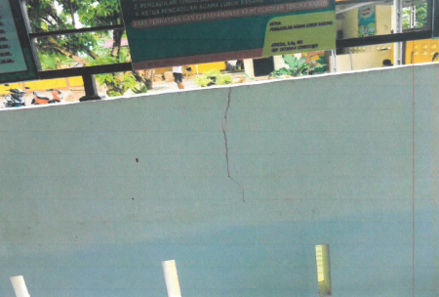

- Pengadilan Agama Maninjau
- Rangka kayu atap model gonjong adat minangkabau bagian depan, sebelah kanan, dan sebelah kiri lepas.
- Dinding pada beberapa ruangan mengalamai keretakan

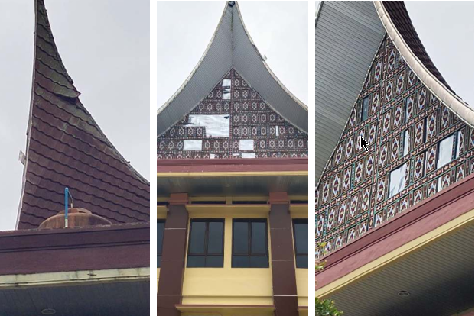

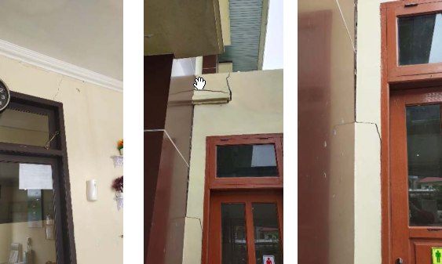

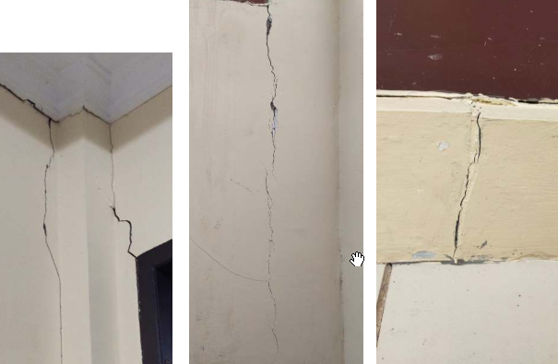

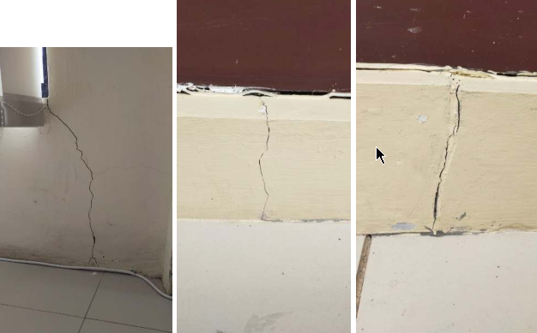

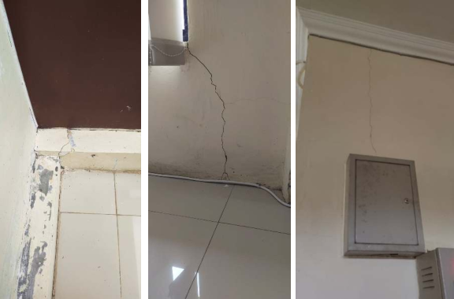

Padang, 4 Maret 2022,
Wakil Ketua

Hamdani S.

